100 jaar Nijmeegse vierdaagse

Emma Eline Diederik

1677432

FCJ-D04

21-01-2016

**Voorwoord**

Voor het vak webdesign is er gekozen om de herkansingsopdracht te doen over de webshop van ter ere van het 100 jarige bestaan van de Nijmeegse wandelvierdaagse.

Voor deze opdracht moesten er een webshop gecreëerd worden voor deze organisatie.

In mijn verslag staan mijn requirements, persona’s, het design van de website en de bijbehorende verantwoordingen. Al deze punten heb ik verwerkt in dit interactie ontwerp met uitleg over de gemaakte keuzes.

**Inhoudsopgaven**

Inhoud bladzijdenummer

Het concept 4

USP’s 4

Pay-off 4

De doelgroep 4

Inkomstenmodel 4

Concurrenten 5

Gebruikte typografie, kleur- en beeldgebruik 5

Moodboard 6

Persona’s met bijbehorend scenario 7

Persona Theo 7

Persona Lisette 8

Doelen 9

Requirements en usibility 10

Navigatiestructuur en usecasediagram 11

Wireframe 12

Wireframe home pagina 12 Wireframe productenpagina 13 Wireframe productdetail pagina 14

Wireframe contactpagina 15

Wireframe bestelpagina 16

Wireframe betaalpagina 17

Wireframe afrondingspagina 18

**Het concept**

**USP**

Het idee is om een dit jubileum groots te vieren door allerlei verschillende unieke items aan te bieden. Dit houdt kort samengevat in, dat naast de standaard beloning die deelnemers krijgen na de vierdaagse er ook andere producten te koop zijn op de site. Denk aan speciale petten, zonnehoeden, rugzakjes en waterflessen, etc. Alles wat er nodig is om mee te doen aan een wandelvierdaagse. Maar niet alleen deze standaard dingen worden in de webshop verkocht, ook is er een speciale sectie ter ere van het 100-jarige bestaan van deze organisatie. Zo kun je speciaal 100 jaar vierdaagse jubileum bier kopen op de site, of een doos bonbons of zelf een speciale 100 jaar vierdaagse vlag.

**Let op:** Alleen mensen die de vierdaagse eerder hebben gelopen kunnen zich voor de mars inschrijven!

**Wat ik aanbied**

* Beloningen na de vierdaagse (dit zijn een standaard vierdaagse kruis of tegen een kleine vergoeding een speciaal brons 100ste editie beeldje).
* Benodigdheden om de vierdaagse goed voorbereid door te komen.
* Leuke extra’s om het jubileum te vieren!

**Pay-off**

De slogan van de wandel vierdaagse is “The Walk of the World”.

Maar speciaal voor de 100-jarige jubileum heeft de organisatie de pay-off “Wie wandelt wordt 100” bedacht. Deze pay-off ga ik ook gebruiken als pay-off voor mijn design omdat de organisatie de opdrachtgever is voor de webshop.

**Doelgroep**

De doelgroep zijn wandelaars die al eerder mee hebben gedaan aan de vierdaagse.

De deelnemers waarop wij ons vooral op gaan richten zijn de volwassen (18+) deelnemers, dit doen wij omdat in de webshop ook alcohol wordt verkocht en de alcohol mag alleen gekocht worden door volwassenen.

Vanuit perspectief gebruiker is het een belevingsdoel en persoonlijk doel van het

bezoeken van mijn website. Vanuit het perspectief van het bedrijf is het een zakelijk doel. Wij bieden een dienst aan de consument aan, met als doel hieruit winst te halen. Maar ook voor een extra speciaal gevoel tijdens het lopen van deze vierdaagse.

**Inkomstenmodel**

Zelf kopen wij de beeldjes en de aangeboden producten in, doormiddel van bulk inkoop. Door deze bulk inkoop zijn de inkoopkosten lager en wij verdienen door deze producten op de webshop te verhopen voor een hogere prijs dan de inkoopkosten.

**Concurrenten**

De concurrenten van deze webshop zijn alle webshops die wandelspullen verkopen, wij hebben ons gefocust op <http://sport.shopalike.nl/wandelen/> omdat deze hoog in de zoekresultaten wordt weergegeven. Zij hebben alle artikelen duidelijk weergegeven, maar maken gebruik van een groot aantal onnodige knoppen.

Wij hebben besloten deze knoppen weg te laten.

**Gebruikte typografie, kleur- en beeldgebruik**

Er is gekozen gebruik te maken van de huisstijl van de bestaande site van de Nijmeegse wandelvierdaagse omdat de gebruikers daar aan gewend zijn. Hierdoor is er ook gelijk als u op de site komt bekend dat het een site is van de Nijmeegse vierdaagse.

Dezelfde kleurstijl, typografie en beeldstijl zijn dus verwerkt in deze speciale 100-jarige editie website. Zie het moodboard hieronder.

**Moodboard**

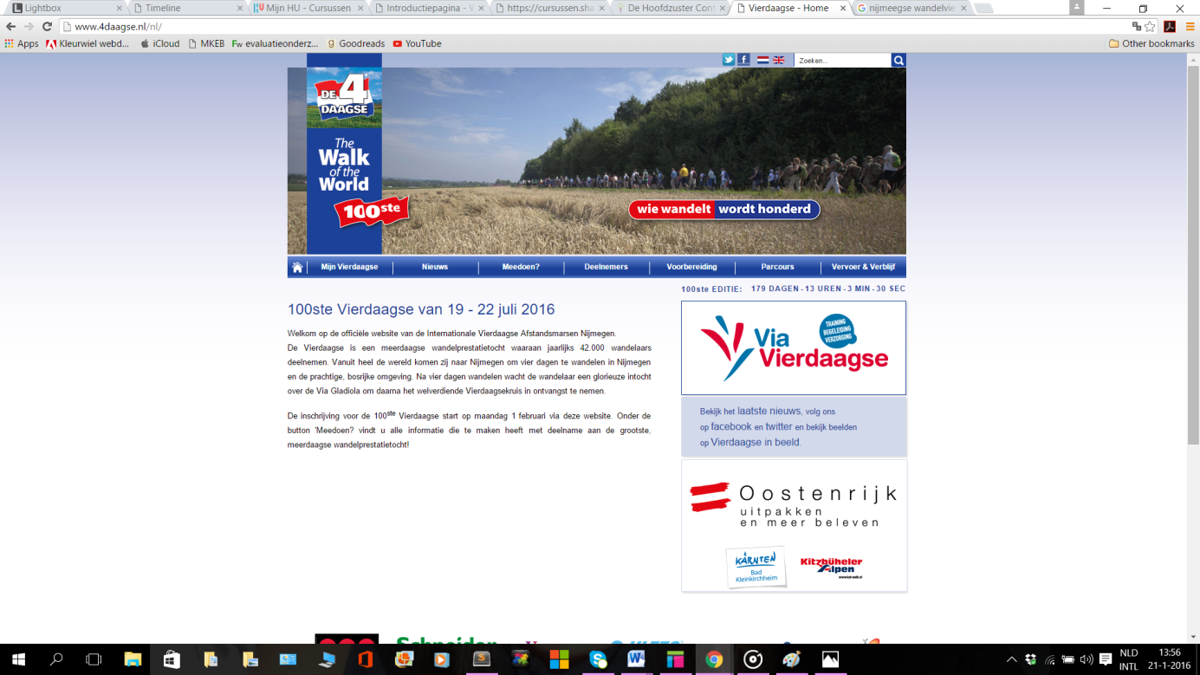



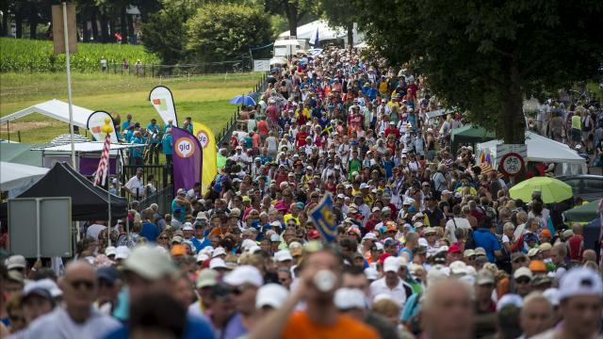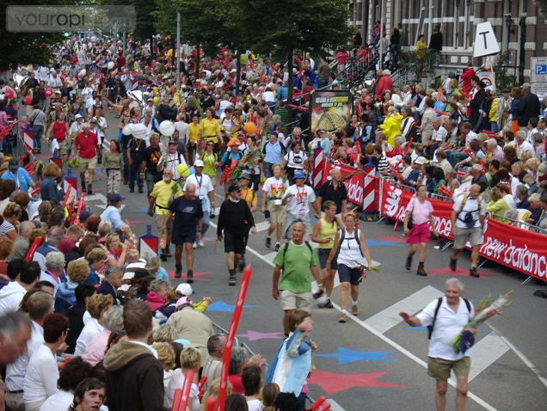

**Persona’s met bijbehorende scenario**

**Persona Theo van der Loo**

Dit is Theo van der Loo, Theo is 43 jaar oud en woont in Nieuwkoop. Theo werkt momenteel als financieel adviseur bij accountantsbedrijf Henk werkt momenteel als accountmanager bij Bayer. Voor deze baan moet je commercieel ingesteld zijn en dat is ook precies waarom deze baan perfect bij Theo past.

Verder is Theo ook erg zorgzaam, dit zie je terug in zijn vrijwilligerswerk die hij doet in het ziekenhuis elke zaterdag. Ook draagt hij zorg voor zijn hond Lola, die ondertussen alweer 3 jaar oud is. Theo is naast fanatieke tennisser ook een hele fanatieke hardloper, van een crossloop van 10 kilometer tot de marathon in New York, Theo rent ze allemaal.

Theo is dan ook erg doelgericht en wanneer hij een doel voor zich heeft is hij ook van plan om deze waar te maken. Maar het hardlopen doet hij ook omdat hij dan even tot rust kan komen en mag genieten van de mooie omgeving en natuur die Nieuwkoop te bieden heeft. Wanneer Theo niet aan het werk is of bezig is met zijn vrijwilligerswerk in het ziekenhuis, vind hij het leuk om met Lola langs de Nieuwkoopse plassen te lopen.

**Scenario Henk van der Lugt**

Theo van der Loo is heel veel bezig met bewegen, en samen met zijn vrouw Gabrielle en hond Lola eropuit gaan is een van zijn favoriete bezigheden. Hij doet al jaren mee aan allerlei sport evenementen. Twee jaar geleden heeft hij voor het laatst de Nijmeegse vierdaagse gelopen, en is geïnteresseerd om weer mee te lopen dit jaar. Hij weet alleen niet meer hoe hij zich moet inschrijven en wanneer de vierdaagse begint, dus besluit Theo dit op te zoeken. Al snel komt hij erachter dat dit jaar het 100-jarige jubileum is van de organisatie. Dit is super! Snel vraagt hij aan zijn vrouw of ze ook mee wil lopen. Als zijn vrouw nadenkt over dit voorstel kijkt Theo verder op de site. Al snel ontdekt Theo dat er hele leuke goedkope spulletjes te koop zijn in het thema van het 100-jarige jubileum en besluit te gaan kijken wat er allemaal te vinden is op de site. De site is super makkelijk te gebruiken, dus dit is geweldig voor Theo! Dit is precies wat hij zocht! Op de homepage werd al duidelijk dat Theo allerlei handige spulletjes kon kopen voor een goedkope prijs, maar nu hij de prijzen ziet is hij helemaal gelukkig, zo goedkoop! Deze mogelijkheid kan Theo niet aan zijn neus voorbij laten gaan dus besluit hij spullen te kopen. Hij stopt een waterflesje en een zonnehoed in zijn winkelwagentje. Plotseling komen allerlei herinneringen van vroeger bij Theo binnen, over zijn eerste keer meelopen en hoe hij Gabrielle heeft ontmoet tijdens de Nijmeegse vierdaagse 20 jaar geleden.

Overmand door deze emotionele herinneringen besluit hij een fles 100 jaar vierdaagse bier aan het winkelmandje toe te voegen voor zichzelf en een doos bonbons voor zijn Gabrielle.

Theo gaat naar de betaalpagina en moet vervolgens alleen zijn persoonlijke gegevens invoeren: naam, emailadres, leeftijd, adres en of hij al eerder mee heeft gelopen met de vierdaagse.

Ondertussen wordt Gabrielle nieuwsgierig, Theo zit al heel lang achter de computer naar zijn beeldscherm te glimlachen, wat zou hij aan het doen zijn?

Snel klikt Theo op betalen, hij kiest eenvoudig zijn betaalmethode en komt op de betalingspagina. Hier vult Theo zijn betaalgegevens in. Als hij ook deze ingevuld heeft kom hij op een pagina met:” Bedankt voor uw inschrijving, uw bestelling wordt de dag voor de start van de vierdaagse geleverd op ingevuld adres.

Heel veel plezier met de wandelen!”.

Enkele minuten later ontvangt Theo een bevestigingsmail waar alle gegevens over de gekochte producten in staan met bevestiging van de betaling. Theo is helemaal tevreden en kijkt enorm uit naar zijn jubileum bier en denkt alvast aan de reactie van zijn lieve Gabrielle als hij haar de bonbons schenkt op de plek waar ze elkaar voor het eerst hebben ontmoet.

**Persona Lisette Laagschap**

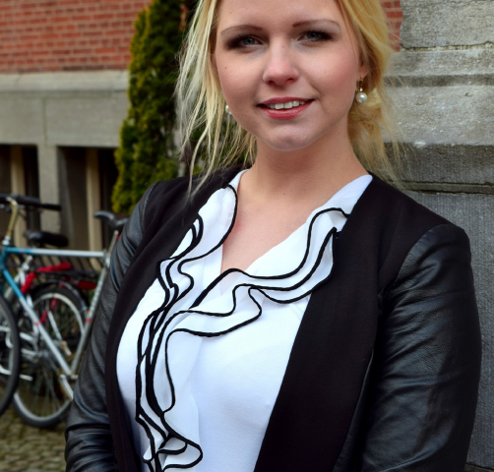Dit is Lisette Laagschap. Lisette is nu 25 jaar en is van beroep verpleegkundige. Sophie is al van jongs af aan altijd buiten te vinden en mag dan nu nog steeds graag genieten van de omgeving en natuur om haar heen. Ze heeft goede herinneringen aan wandelen, want toen ze klein was gingen ze elk weekend wandelen met de familie. Toen haar moeder plotseling kwam te overlijden toen Lisette 10 jaar oud was, was het zo verschrikkelijk traumatisch voor haar dat ze flink aankwam. Dus toen Lisette 13 jaar oud was, was ze heel dik, ze werd hierom ook gepest. Op haar 18de besloot ze af te gaan vallen, ze sportte veel en toen ze 20 jaar was, had Lisette weer een gezond gewicht. De jaren daarna bleef ze veel bewegen. Ze ontmoetten haar huidige vriend John, en nu wandelen ze elk weekend samen. Lisette gaat nog altijd elke ochtend met haar fiets naar haar werk en samen met collega’s sport ze één keer in de week na werktijden. Via haar collega Kim kwam Lisette 3 jaar geleden op het idee om mee te doen aan de Nijmeegse vierdaagse en sindsdien doet ze elk jaar mee samen met Kim en vele andere collega’s.

**Scenario Lisette Laagschap**

Tijdens een van de work-outs van Kim en Lisette hebben ze het over de aankondiging van de Nijmeegse vierdaagse, deze blijkt speciaal voor het 100-jarig jubileum een webshop te hebben geopend. Dus besluiten ze samen te gaan kijken wat er allemaal voor leuks te vinden is op de webshop. Samen besluiten ze bonbons en bier te kopen om na de vierdaagse er lekker van te smullen. Ook heeft Lisette voor zichzelf een jubileum editie waterfles gekocht.

**Doelen**

**Doelen Theo van der Loo**

**Persoonlijk doel:**

Theo’s persoonlijke doel is gezellig samen met zijn vrouw Gabrielle wandelen met nieuwe wandelspullen, en een Gabrielle blij maken met een speciale verassing tijdens de jubileum wandeling.

**Belevingsdoel:**

Theo wil een gezellige tijd beleven met zijn Gabrielle, hij wil herinneringen ophalen van vroeger en genieten van de wandeling met nieuwe spullen. Met het idee dat hij de webshop met een fijn gemak ervaart.

**Einddoel:**

Het vinden van goede kwaliteit wandelspullen waar Theo nog lang plezier van kan hebben.

**Doelen Lisette Laagschap**

**Persoonlijk doel:**

Gezellig samen met collega’s wandelen, lol maken en helemaal tot rust komen tijdens het wandelen met nieuwe wandelspullen.

**Belevingsdoel:**

Lisette is een gezelligheidsdier en wil graag veel lol maken met collega’s tijdens een van haar favoriete bezigheden, wandelen. Ze is dol gelukkig met haar nieuwe drinkfles, die ze ook mee naar haar werk neemt om de herinneringen altijd bij haar te hebben.

**Einddoel:**

Het vinden van de perfecte drinkfles, lekkere bonbonnetjes kopen en heerlijk genieten van de vierdaagse. En na afloop genieten van een lekker biertje.

**Requirements en usability richtlijnen**

**Functionele requirements**

Basisregels waaraan de werking van de website moet voldoen:

 De mogelijkheid om jubileum gerichte producten te kunnen bestellen via de site, hierbij zal de klant ook zijn/haar persoonlijke gegevens moeten invoeren.

 Het makkelijk vinden van onze website.

 De mogelijkheid om je op te geven voor de nieuwsbrief.

 Het leren kennen van onze organisatie, wat houden wij in en wat bieden wij aan.

 Het beschrijven van het doel van de site.

 Het illustreren van de wandelvierdaagse doormiddel van het toevoegen van afbeeldingen.

 De mogelijkheid geven om vragen te stellen of contact op te nemen doormiddel van een contact formulier.

**Niet functionele requirements**

Eisen waaraan de website moet voldoen en die van buitenaf zijn opgelegd:

 **Bruikbaarheid:** gebruiksgemak, aantrekkelijk en begrijpelijk.

 **Efficiency:** snelheid van de website en de website moet ten alle tijden werkend zijn.

 **Portability:** overdraagbaarheid. Een systeem kan in verschillende omgevingen draaien, dus bijvoorbeeld onder verschillende bedrijfssystemen of op verschillende soort hardware.

**Usability richtlijnen**

 Maak duidelijk wie je bent en wat je doet

 Zorg dat de pagina’s van je websites snel laden.

 Maak je webpagina’s optimaal leesbaar

 Geef zoveel mogelijk informatie met zo weinig mogelijk woorden

 Maak je website toegankelijk voor iedereen.

 Afbeeldingen en multimedia: gebruik ze spaarzaam en doelgericht.

 Beperk de grootte van je header

 Gebruik duidelijke links

 Vervang stukken tekst door opsommingen.

 Plaats zowel boven aan als onder aan de pagina een duidelijke CTA. Helemaal op lange webpagina’s met veel content.

**Navigatiestructuur**

Ik heb gekozen voor een hiërarchische indeling, dit is een gelaagde structuur met categorieën. Kenmerkend is een hoofdcategorie met subcategorieën die weer verder onderverdeeld worden in kleinere categorieën.

Een globale navigatie boven aan de website, zodat er een duidelijk overzicht is van de informatie die wij geven op de website. Op deze manier kan de klant ook op een makkelijke manier elke pagina bezoeken zonder dat hij of zij weer terug moet naar de homepage.

**Usecase diagram**



Home

Inschrijven Producten Over ons Contact

Inschrijvings- Product Over ons Contact

pagina overzicht pagina pagina

Productdetail

Pagina

Betaal

Pagina

Bevestigings-

pagina

**Wireframes**

Ik heb ervoor gekozen om de website niet 1170px breed te doen omdat ik vind dat de website dan te centraal staat. Ik vind het mooi om de website iets kleiner te houden, namelijk 900px. De ruimte ernaast zal dan worden opgevuld met dezelfde achtergrond als die van de gewone site voor de wandel vierdaagse zodat het geheel wel 1170px is en het mooi op elkaar aansluit.

**Wireframe homepage**

Het logo heb ik in mijn header gezet, zodat deze centraal staat op de webshop en het voor de consument direct duidelijk is op welke website zij zich bevinden. De navigatiebalk is onder de header, hierin bevinden zich alleen de benodigde links zodat de consument makkelijk kan navigeren en er een duidelijk overzicht is van wat ik aanbied op de webshop. Ook is er een zoekbalk boven de navigatiebalk, zodat de consument de mogelijkheid heeft om naar bepaalde gegevens te zoeken op de webshop.

In het tekstvlak zal een korte omschrijving staan van wat ik aanbied, een soort inleiding voor de webshop. In de footer zal het copyrightlogo staan. Bij de al bestaande website van de Nijmeegse wandelvierdaagse zag ik dit ook in de footer staan, vandaar dat ik ervoor gekozen heb om deze aan te houden.

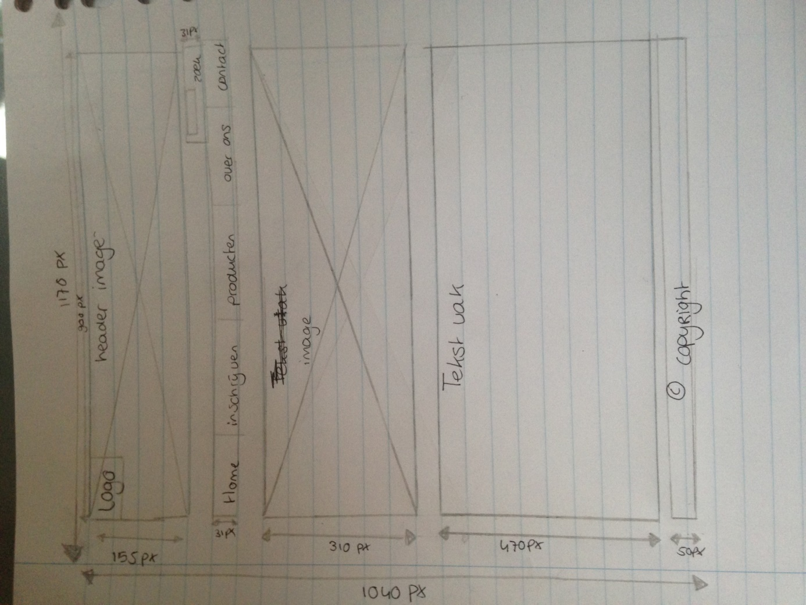

**Wireframe productenpagina**

Bij de productenpagina zullen ook de header en de footer zich weer bevinden. Op de images zullen afbeeldingen staan van voorbeelden van de te verkrijgen producten, hierdoor kan de bezoeker een beeld vormen over welke producten verkrijgbaar zijn in de webshop. Wij hebben dit overgenomen van de concurrenten omdat het een overzichtelijke manier is om al de producten te laten zien aan de klant. In het tekstvlak zal een korte omschrijving staan over de producten, van welke materialen deze zijn gemaakt en in welke formaten ze verkrijgbaar zijn. Ook is er weer de mogelijkheid om te klikken op de afbeelding, koppen of de omschrijving die je dan door stuurt naar de desbetreffende locatie.

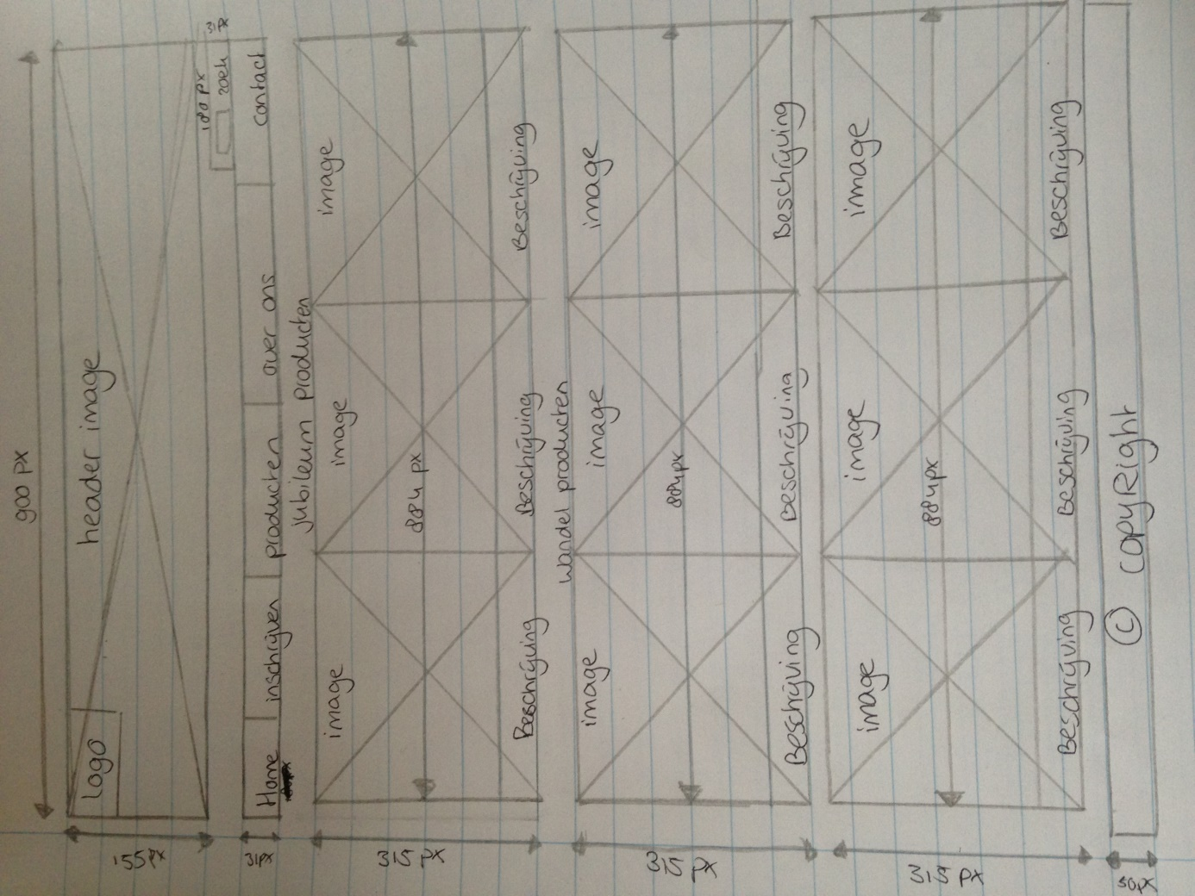

**Wireframe productdetail pagina**

Ook bij de productdetail pagina is bovenin weer een header met de navigatie en onderin de footer met het copyrightlogo. Aan de rechter kant bevindt zich een tekstvlak waarin extra productinformatie gegeven wordt, zoals waar het product is gemaakt. Verder is er ook een keuze mogelijkheid om de maat en kleur van het product te kiezen in het geval dat hier mogelijkheid voor is. In het tekstvlak zal ook een button komen waar de consument direct door kan navigeren naar de betalingspagina. De lengte van het tekstvlak is per detailpagina verschillend omdat dit afhangt van de hoeveelheid informatie en dit geldt ook voor de gehele lengte van de pagina. De afbeelding aan de linkerkant van de pagina wordt een slideshow die afbeeldingen laat zien van de verschillende aanzichten van het product dat wordt bekeken. Zodat ik ook hiermee de consument weer het enthousiaste gevoel kan geven over het product en het jubileum van de wandel vierdaagse.

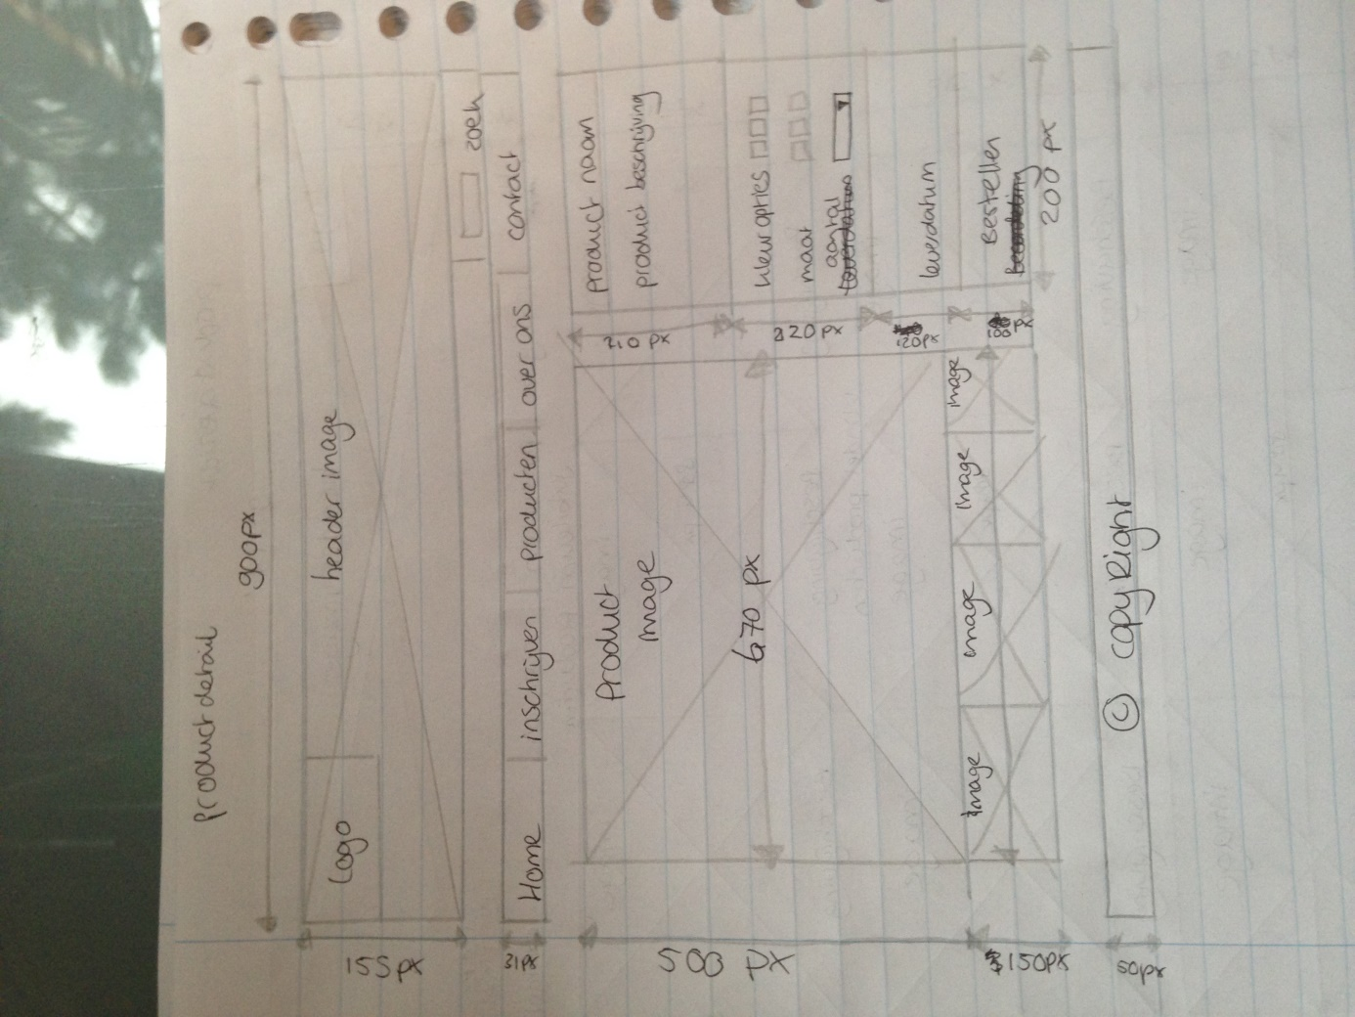

**Wireframe contact pagina**

Hierbij is ook weer de header, navigatie en de footer hetzelfde. Bovenaan zet ik de belangrijkste contactmogelijkheden. Hieronder zal nog een contactformulier staan, zodat wanneer de consument vragen of opmerkingen heeft, deze op een gemakkelijke manier naar ons kan versturen.

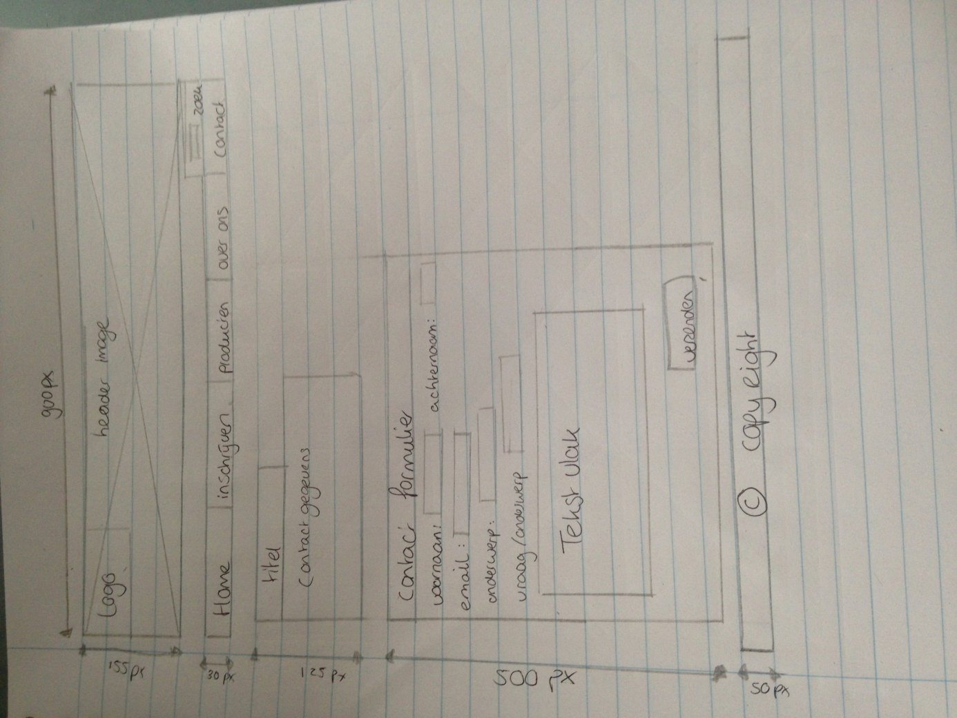

**Wireframe bestelpagina**

Bij de bestelpagina kan de consument zijn persoonlijke- en betaalgegevens invullen in een textfield.

Onderin de pagina zal dan nog een button staan waar de consument zijn/haar gegevens

kan verzenden. Waarna de consument door wordt gestuurd naar de betaalpagina.

Ik heb gekozen voor deze opbouw omdat het er duidelijk en overzichtelijk uit ziet.

Door 2 verschillende tabellen naast elkaar te zetten wordt de lengte van de pagina niet zo groot en dan hoeft de consument niet zo heel ver naar beneden te scrollen.

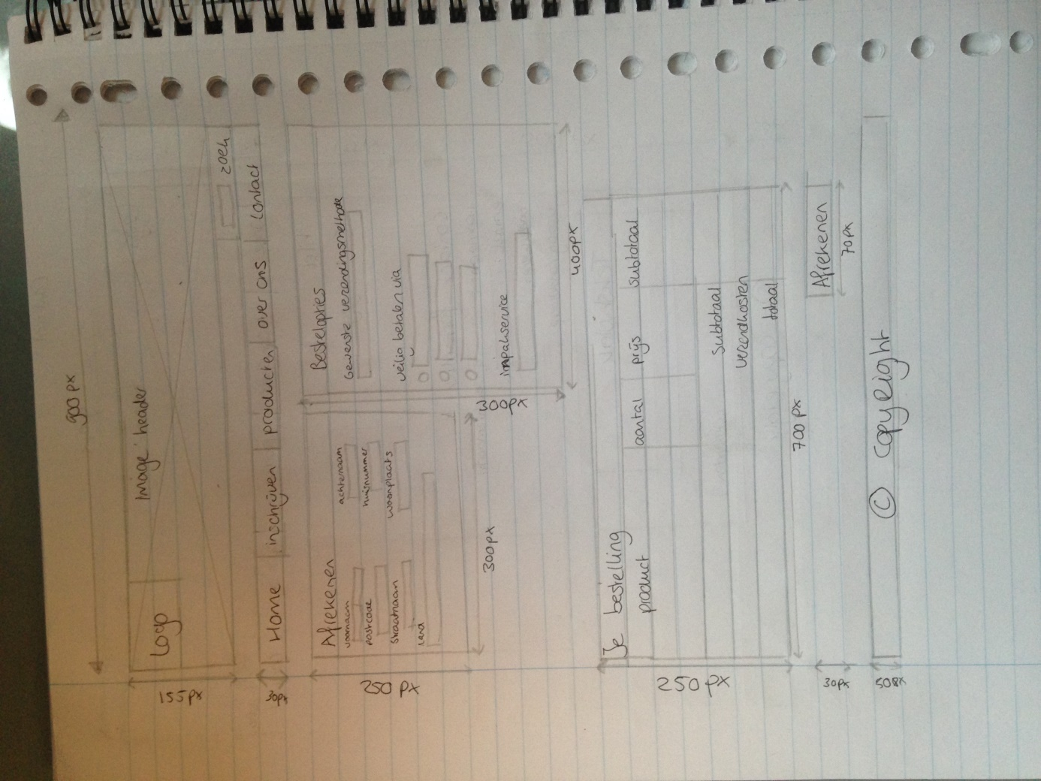

**Wireframe betaalpagina**

Deze pagina is een standaard pagina die je bij elke webshop krijgt als je een betaling wilt afronden.

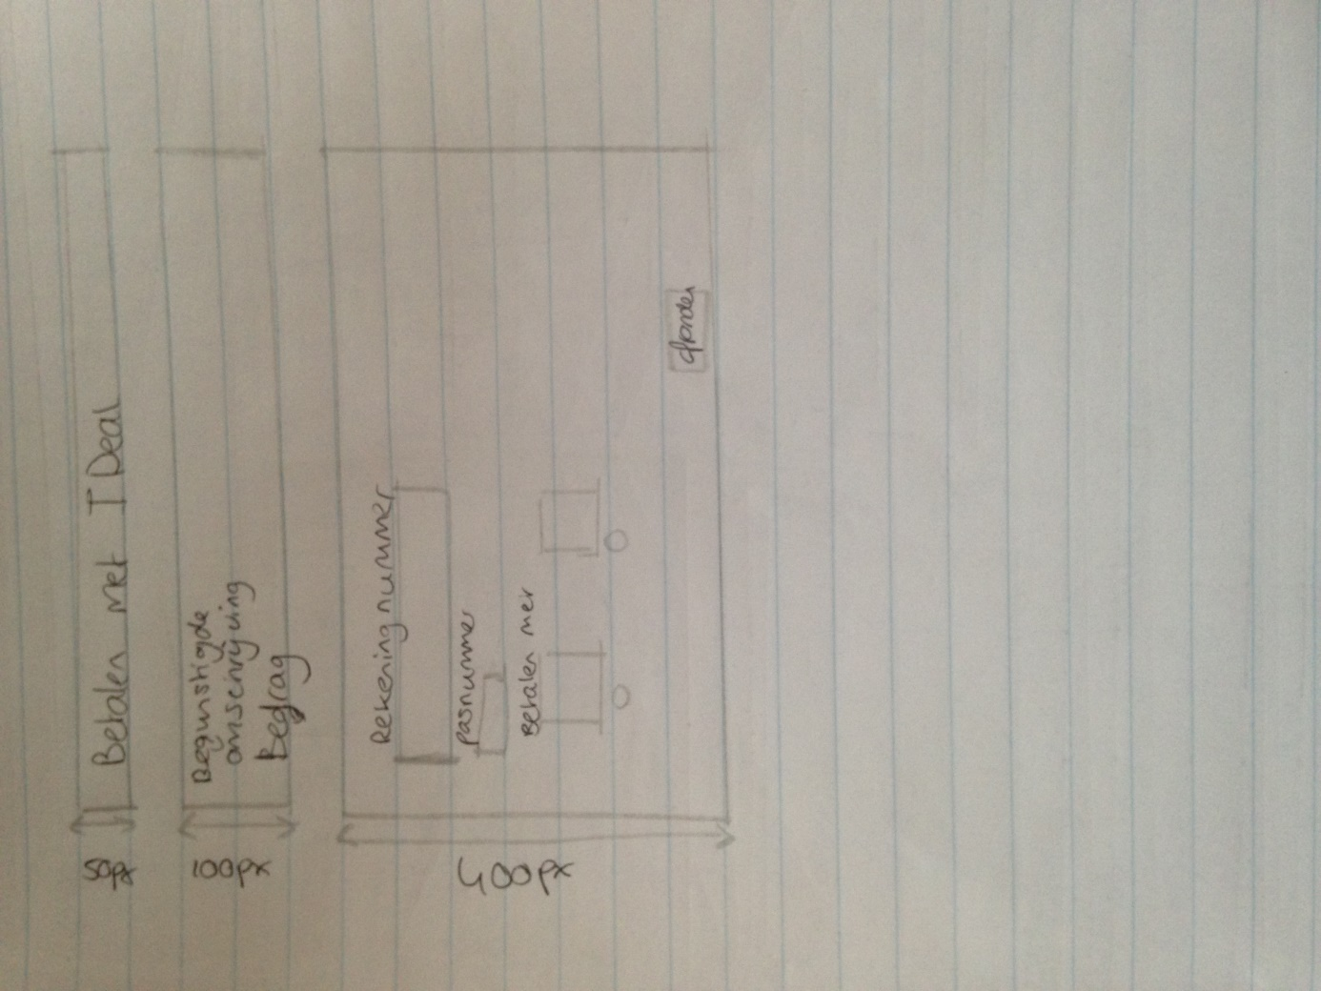

**Wireframe afrondingspagina**

Hierin wordt de consument bedankt voor de aankoop en wensen wij degene veel wandelplezier in de toekomst. Dit is fijn voor de klant omdat deze het gevoel heeft dat wij persoonlijke aandacht aan degene schenken, dit geeft een positief effect.

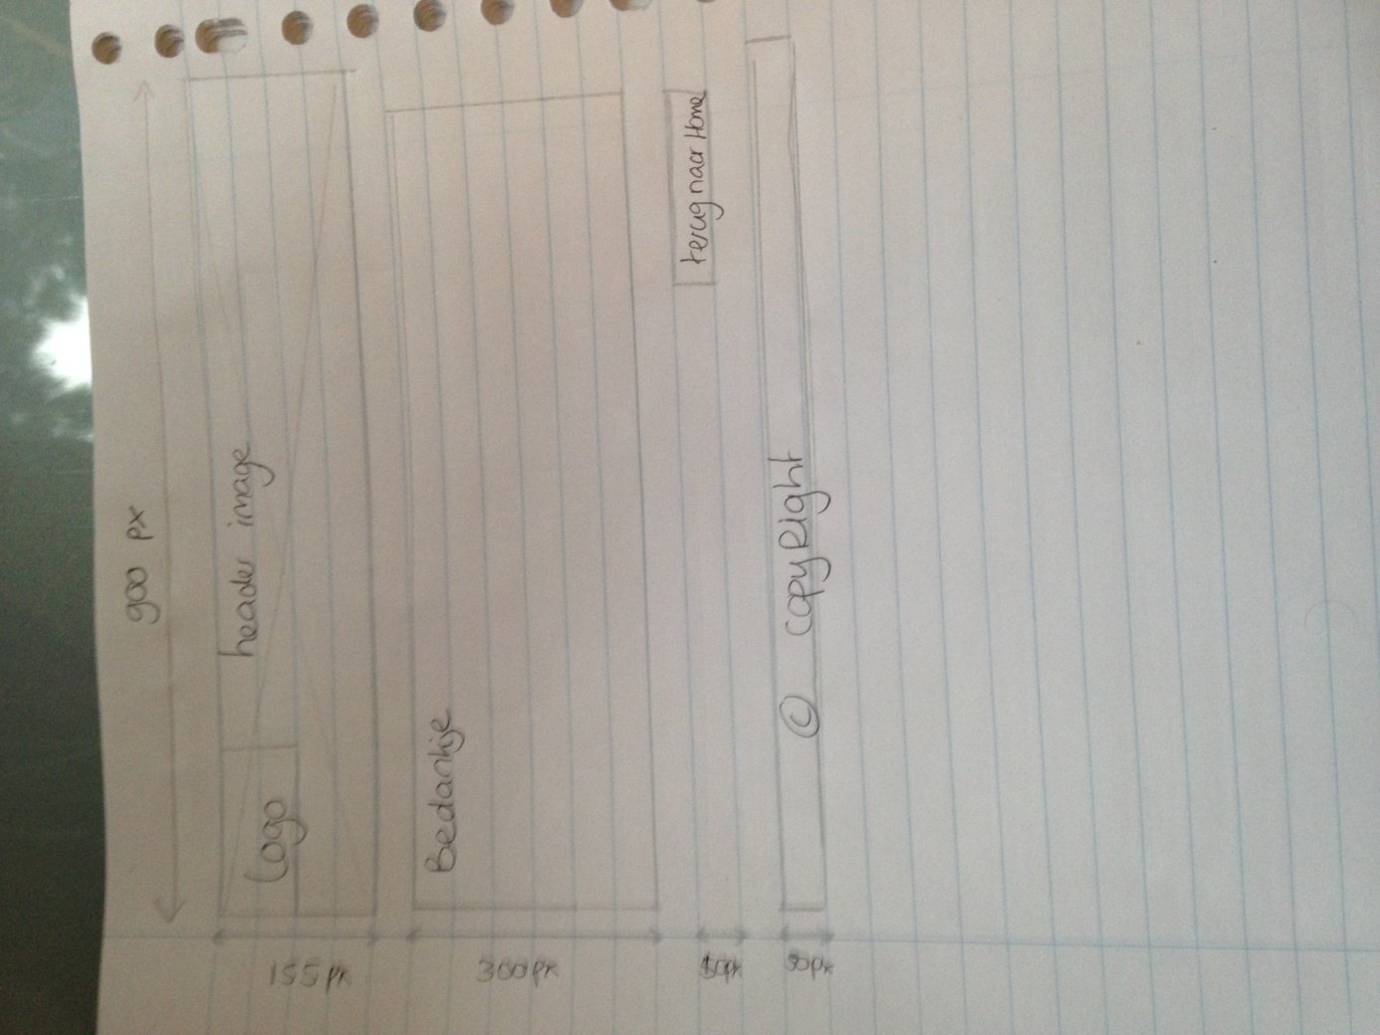

Grafische ontwerpen n.v.t.